文件中存的就像map中键和键值

**一、Java Properties类**

    Java中有个比较重要的类Properties（Java.util.Properties），主要用于读取Java的配置文件，各种语言都有自己所支持的配置文件，配置文件中很多变量是经常改变的，这样做也是为了方便用户，让用户能够脱离程序本身去修改相关的变量设置。像Python支持的配置文件是.ini文件，同样，它也有自己读取配置文件的类ConfigParse，方便程序员或用户通过该类的方法来修改.ini配置文件。在Java中，其配置文件常为.properties文件，格式为文本文件，文件的内容的格式是“键=值”的格式，文本注释信息可以用"#"来注释。

Properties类继承自Hashtable，如下：

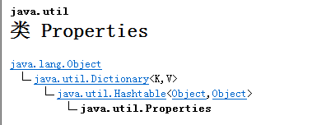

它提供了几个主要的方法：

1． getProperty ( String key)，用指定的键在此属性列表中搜索属性。也就是通过参数 key ，得到 key 所对应的 value。

2． load ( InputStream inStream)，从输入流中读取属性列表（键和元素对）。通过对指定的文件（比如说上面的 test.properties 文件）进行装载来获取该文件中的所有键 - 值对。以供 getProperty ( String key) 来搜索。

3． setProperty ( String key, String value) ，调用 Hashtable 的方法 put 。他通过调用基类的put方法来设置 键 - 值对。

4． store ( OutputStream out, String comments)，以适合使用 load 方法加载到 Properties 表中的格式，将此 Properties 表中的属性列表（键和元素对）写入输出流。与 load 方法相反，该方法将键 - 值对写入到指定的文件中去。

5． clear ()，清除所有装载的 键 - 值对。该方法在基类中提供。

**二、Java读取Properties文件**

    Java读取Properties文件的方法有很多，详见： [Java读取Properties文件的六种方法](http://blog.csdn.net/Senton/article/details/4083127)

但是最常用的还是通过java.lang.Class类的getResourceAsStream(String name)方法来实现，如下可以这样调用：

InputStream in = getClass().getResourceAsStream("资源Name");作为我们写程序的，用此一种足够。

或者下面这种也常用：

InputStream in = new BufferedInputStream(new FileInputStream(filepath));

**三、相关实例**

下面列举几个实例，加深对Properties类的理解和记忆。

我们知道，Java虚拟机（JVM）有自己的系统配置文件（system.properties），我们可以通过下面的方式来获取。

1、获取JVM的系统属性

[复制代码](javascript:void(0);)

1 import java.util.Properties;

2

3 public class ReadJVM {

4 public static void main(String[] args) {

5 Properties pps = System.getProperties();

6 pps.list(System.out);

7 }

8 }

[复制代码](javascript:void(0);)

结果：

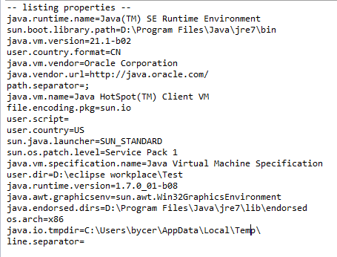

2、随便新建一个配置文件（Test.properties）

name=JJ

Weight=4444

Height=3333

[复制代码](javascript:void(0);)

1 public class getProperties {

2 public static void main(String[] args) throws FileNotFoundException, IOException {

3 Properties pps = new Properties();

4 pps.load(new FileInputStream("Test.properties"));

5 Enumeration enum1 = pps.propertyNames();//得到配置文件的名字

6 while(enum1.hasMoreElements()) {

7 String strKey = (String) enum1.nextElement();

8 String strValue = pps.getProperty(strKey);

9 System.out.println(strKey + "=" + strValue);

10 }

11 }

12 }

[复制代码](javascript:void(0);)

3、一个比较综合的实例

根据key读取value

读取properties的全部信息

写入新的properties信息

[复制代码](javascript:void(0);)

1 //关于Properties类常用的操作

2 public class TestProperties {

3 //根据Key读取Value

4 public static String GetValueByKey(String filePath, String key) {

5 Properties pps = new Properties();

6 try {

7 InputStream in = new BufferedInputStream (new FileInputStream(filePath));

8 pps.load(in);

9 String value = pps.getProperty(key);

10 System.out.println(key + " = " + value);

11 return value;

12

13 }catch (IOException e) {

14 e.printStackTrace();

15 return null;

16 }

17 }

18

19 //读取Properties的全部信息

20 public static void GetAllProperties(String filePath) throws IOException {

21 Properties pps = new Properties();

22 InputStream in = new BufferedInputStream(new FileInputStream(filePath));

23 pps.load(in);

24 Enumeration en = pps.propertyNames(); //得到配置文件的名字

25

26 while(en.hasMoreElements()) {

27 String strKey = (String) en.nextElement();

28 String strValue = pps.getProperty(strKey);

29 System.out.println(strKey + "=" + strValue);

30 }

31

32 }

33

34 //写入Properties信息

35 public static void WriteProperties (String filePath, String pKey, String pValue) throws IOException {

36 Properties pps = new Properties();

37

38 InputStream in = new FileInputStream(filePath);

39 //从输入流中读取属性列表（键和元素对）

40 pps.load(in);

41 //调用 Hashtable 的方法 put。使用 getProperty 方法提供并行性。

42 //强制要求为属性的键和值使用字符串。返回值是 Hashtable 调用 put 的结果。

43 OutputStream out = new FileOutputStream(filePath);

44 pps.setProperty(pKey, pValue);

45 //以适合使用 load 方法加载到 Properties 表中的格式，

46 //将此 Properties 表中的属性列表（键和元素对）写入输出流

47 pps.store(out, "Update " + pKey + " name");

48 }

49

50 public static void main(String [] args) throws IOException{

51 //String value = GetValueByKey("Test.properties", "name");

52 //System.out.println(value);

53 //GetAllProperties("Test.properties");

54 WriteProperties("Test.properties","long", "212");// Test.properties可以加上文件路径

55 }

56 }

[复制代码](javascript:void(0);)

结果：  
Test.properties中文件的数据为：

#Update long name

#Sun Feb 23 18:17:16 CST 2014

name=JJ

Weight=4444

long=212

Height=3333